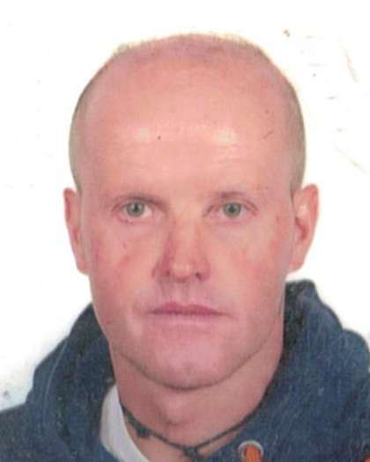

CURRICULUM

SEMPERBONI WALTER

Informazioni personali | - Nazionalità: Italiana  - Data di nascita: 30.08.1971  - Luogo di nascita: Gazzaniga (BG)  - Residenza: Valbondione  - Email sindaco@comune.valbondione.bg.it
Istruzione  Esperienze Lavorative  Volontariato | 1985 attestato CFP Alberghiero  Dall’11 giugno 2024 Sindaco del comune di Valbondione  - Raggiunto l’obiettivo di ottenere un medico di base per la popolazione, anche grazie alla lettera scritta al Presidente della Repubblica Sergio Mattarella  - Perseguita la battaglia per ottenere giustizia per le vittime della pandemia (tra le quali mio padre)  1986 ad oggi lavoratore edile  1990-1991 servizio militare - ospedale militare di Baggio congedato sergente  Donatore di sangue AVIS  Attivo nella collaborazione con associazioni locali  Lettore volontario delle letture durante la Santa Messa

